المملكة العربية السعودية
وزارة التعليم
الإدارة العامة للتعليم ب............
مدرسة ..................................
التوجيه الطلابي

اسم البرنامج | المجلس الطلابي
تاريخ التنفيذ | مرتان في كل فصل دراسي
المستفيدون | أعضاء المجلس
المجال | تربوي

- أهداف البرنامج :-
الهدف العام :-
تعزيز مشاركه الطلاب في القرارات التربوية والتعليمية في المدرسة
الاهداف التفصيليه:-
- تعزيز قيمه الانتماء الوطني من خلال المشاركة في القرارات التربوية والتعليمية بالمدرسة
- تنميه مهارات القيادة والمسؤولية لدى الطلاب
- تعزيز التواصل بين الطلاب ومعلميهم والقيادات التربوية داخل المدرسة
- مشاركة الطلاب في صناعة القرار
- تعزيز القدرات الابداعية والابتكارية لدى الطلاب وتنميتها
- تنمية مهارات التفكير الناقد وحل المشكلات

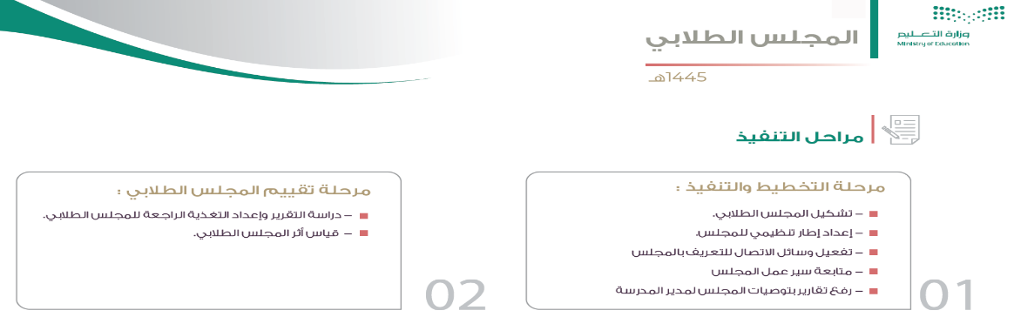

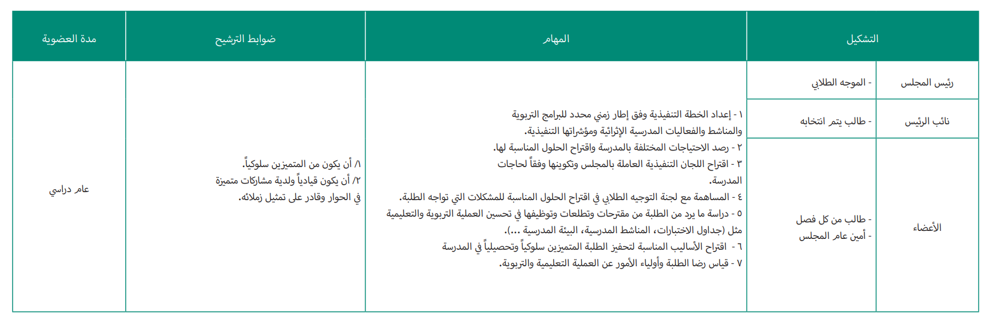

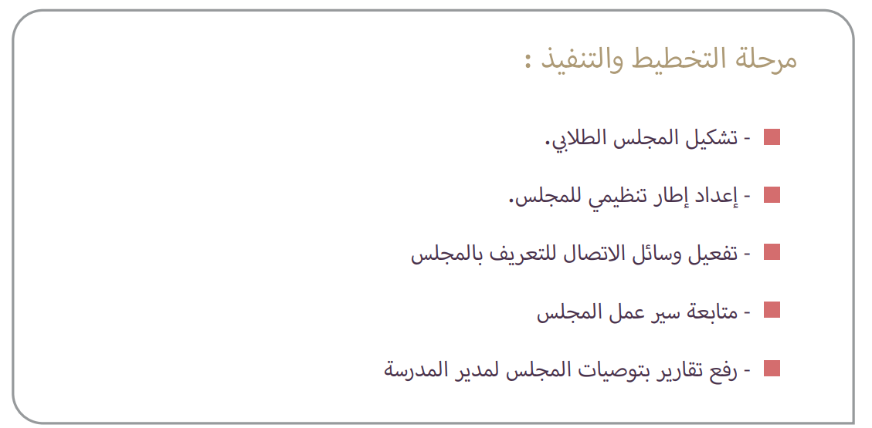

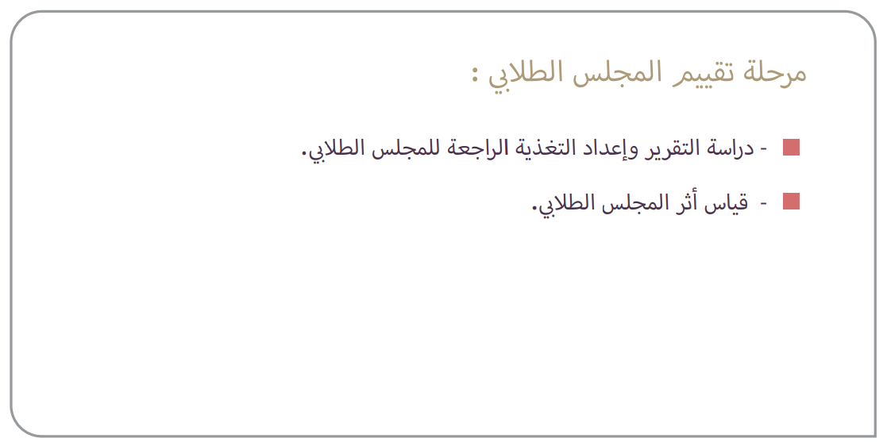

أعضاء المجلس الطلابي :-

الاســـــــــــــــــــــــم | العضـــــــــــــــــــوية | الفصــــــــــــــــــــل
 | رئيس المجلس | الموجه الطلابي
 | نائب الرئيس
 | عضو
 | عضو
 | عضو
 | عضو
 | عضو
 | عضو
 | عضو
 | عضو
 | عضو
 | عضو
 | عضو
 | عضو
 | عضو
 | عضو
 | عضو
 | عضو
 | عضو
 | عضو

رقم الاجتماع | التاريخ | المقر | عدد الحاضرين | الموضوع
1 | الأحد 18/2/1445 | مكتب الموجه الطلابي | 20 | التعريف بالمجلس وبمهامه

الاجتماع الأول للمجلس :-
1- الترحيب بأعضاء المجلس الطلابي وبيان أهداف هذا المجلس.
2- البدء في حصر أبرز المشكلات السلوكية في المدرسة والتي تحتاج الى تدخلات عاجلة والرفع بها الى لجنة التوجيه الطلابي.
3- مناقشة الاحتياجات المختلفة بالمدرسة مع اقتراح الحلول المناسبة لها
4- ضرورة الاهتمام بالمقصف المدرسي ودراسة ارتفاع أسعاره
5- مناقشة أهمية المحافظة على الممتلكات العامة وعدم العبث فيها والحرص على أن تكون البيئة المدرسية بيئة جاذبة وآمنة
التوصيات :-
- حصر المشكلات السلوكية المنتشرة بالمدرسة ومناقشة حلها
- ضرورة الاهتمام بالمقصف المدرسي وخفض أسعاره
- التأكيد على فريق النظام المدرسي بمتابعة عدم العبث بالممتلكات الخاصة
- رفع توصيات المجلس للجنة التوجيه الطلابي

الموجه الطلابي مدير المدرسة

